PUBLICATIE ÉÉN OP ÉÉN UITGIFTE

Objectinformatie
Een nieuw in te meten kadastraal perceel met daarop De Pinkenberg 5, welk opstallen nu gesitueerd zijn op het perceel kadastraal bekend gemeente Rozendaal, sectie C, nummer 1772, waaruit één wat kleiner kadastraal perceel ontstaat.

Motivatie
De Hoge Raad stelt dat de overheid moet motiveren waarom maar één gegadigde in aanmerking komt voor de huur van dit perceel. De gemeente Rheden is voornemens dit object in opstal uit te geven aan de huidige opstalhouder van het aangrenzende perceel: de vereniging Door Vrienden Opgericht Velp (hierna: ‘DVOV’).

De gemeente Rheden is van mening dat DVOV op grond van objectieve, redelijke en toetsbare criteria, als enige serieuze gegadigde in aanmerking komt voor een te vestigen opstalrecht op dit perceel. Dit blijkt uit de volgende omstandigheden:

DVOV is opstalhouder van het opstalrecht gevestigd op het naastgelegen perceel, waarmee functionele samenhang bestaat. Deze huidige situatie wordt hiermee zoveel mogelijk gerespecteerd. Het te vestigen opstalrecht wordt gevestigd voor het realiseren van meer vrouwenkleedkamers ten behoeve van DVOV en Samenwerking Vrouwenafdeling VV Pinkenberg. Vanwege deze ligging en directe samenhang is DVOV de enige geschikte gegadigde.

Het betreft hier een gedeeltelijke rectificatie van de publicatie op 24 juli 2024, advertentienummer RU000. In dit stadium wordt (nog) niet een hernieuwd huurafhankelijk opstalrecht gevestigd voor alle drie de opstallen gelegen aan De Pinkenberg 4, 5 en 5a te Rozendaal, maar eerst uitvoering gegeven aan een gedeeltelijke vestiging van een zelfstandig opstalrecht voor één opstal (De Pinkenberg 5).

Tegen dit plan voor een te vestigen recht van opstal kan volgens de Algemene wet bestuursrecht geen bezwaar worden gemaakt. Bent u van mening dat u op basis van bovenstaande criteria ook als enig serieuze gegadigde in aanmerking komt? Dan kan u binnen 20 kalenderdagen na datum van deze bekendmaking een kort geding aanspannen bij de rechtbank Gelderland. Als u een kort geding aanspant, vragen wij u ons dit binnen 20 kalenderdagen na datum van deze bekendmaking te laten weten. Dit is een vervaltermijn. Indien u nalaat uw recht uit te oefenen binnen de termijn, wordt aangenomen dat sprake is van rechtsverwerking. Dit betekent dat de mogelijkheid om in rechte op te komen tegen de voorgenomen vestiging van een recht van opstal en/of daarop enige vordering tot schadevergoeding of welke aanspraak dan ook komt te vervallen.

Met deze publicatie geeft de gemeente uitvoering aan de arresten van de Hoge Raad d.d. ECLI:NL:HR:2021:1778 en ECLI:NL:HR:2024:1661 (Didam I. en Didam II.).

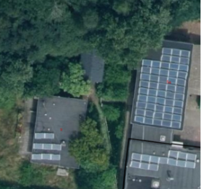

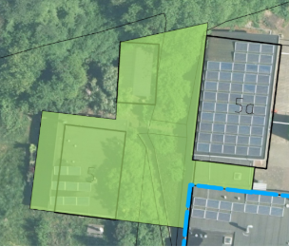

Luchtfoto: nieuw in te meten kadastraal perceel voor te vestigen opstalrecht. In kaart gebracht met groen vlak.

